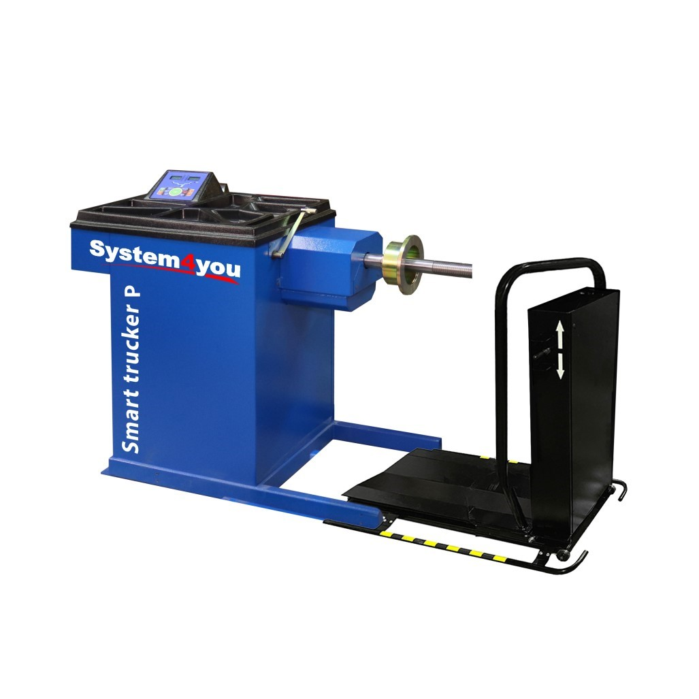

СТАНОК
БАЛАНСИРОВОЧНЫЙ
Smart Trucker P

Руководство по эксплуатации

Санкт-Петербург 2021г.

2. Основные технические характеристики. 3
3. Условия эксплуатации, транспортирования и хранения. 3
4. Комплект поставки 3
5. Требования к установке СБ. 4
6.Требования безопасности. 4
7. Подготовка СБ к запуску. 5
8. Описание лицевой панели 5
9. Установка колеса на шпиндель МБ. 7
10. Ввод геометрических параметров колеса. 9
11. Режим ALU, St. 11
12. Программа СПЛИТ (Split). 11
13. Функция "Два оператора" 12
14. Балансировка колеса. 12
15. Установка рабочих параметров. 14
16. Калибровка СБ. 16
17. Включение тестового режима. 17
18. Учёт остаточного дисбаланса вала. 18
19. Просмотр числа отбалансированных колёс. 18
20. Техническое обслуживание СБ. 18
21. Свидетельство о приёмке. 19
22. Свидетельство о первичной поверке 19
23. Гарантийные обязательства. 19

- Общие указания.
  - Станок балансировочный (далее СБ) является прецизионным устройством с микропроцессорным управлением и обработкой информации.
  - СБ обеспечивает измерения статического и динамического дисбаланса колеса и вычисление масс корректирующих грузов и их положения в двух плоскостях коррекции (на наружной и внутренней сторонах обода колеса) за один цикл измерения.
  - СБ имеет два режима работы:
Режим 1(легковой): балансировка колес весом до 65 кг (колеса легковых автомобилей и легких грузовиков типа "Газель")
Режим 2(грузовой): балансировка колес весом до 200 кг. (колеса грузовых автомобилей).
Колеса весом более 65 кг. должны балансироваться только в режиме балансировки колес грузовых автомобилей (режим 2), т.к. рабочая скорость вращения колеса в легковом режиме значительно больше и раскрутка колес больших размеров до скорости легкового режима может привести к повреждению шпиндельного узла. Программное обеспечение данного станка предусматривает автоматическое распознавание размеров колеса и автоматическое включение соответствующего режима
  - К работе с СБ должны допускаться лица, изучившие настоящее руководство и прошедшие практическое обучение

2. Основные технические характеристики.
Характеристики Режим 1 Режим 2
2.1. Дискретность отсчёта, г 1 1
2.2. Диапазон измерений, г. 0-150 0- 600
2.3. Предел допускаемой погрешности СБ при наличии дисбаланса в одной плоскости
коррекции, г, не более ±(3+0,1М) ±(25+0,1М) где М- измеряемая масса груза.
2.4. Предел допускаемой погрешности измерения углового положения массы
дисбаланса, угл. град, не более 6 6
2.4 Параметры балансируемых колёс:
- диаметр обода, дюйм 9 - 28 9 - 28 при ручном вводе до 30
- ширина обода, дюйм 3 – 20 3 – 20
- максимальный вес колеса, кг 65 200
- максимальный диаметр колеса в сборе, мм 1340
  - Питание: 220В, 50 Гц
  - Потребляемая мощность кВт, не более 0,8
  - Габаритные размеры:
- без кожуха 1235x615x920(h)
- с кожухом 1365x1410x2035 (h)
2.8. Масса СБ, кг, не более 120

3. Условия эксплуатации, транспортирования и хранения.
3.1. Рабочие условия эксплуатации УХЛ 4.2 по ГОСТ 15150-69:
- температура окружающей среды +10 - +35 °С, - относительная влажность не более 80% при 25 °С.
3.2 Условия хранения в соответствии с ГОСТ 15150-69, группа 2.
- температура окружающей среды от -50 до +40 °С
3.3 Условия транспортирования в соответствии с ГОСТ 15150-69, группа 5.
- температура окружающей среды от -50 до +50°С

4. Комплект поставки
4.1 Станок балансировочный |  | 1шт.
4.2 Защитный кожух |  | 1 шт.
4.3 Комплект конусов (3шт) |  | 1 шт.
4.4 Резьбовой вал ТР 40x3 |  | 1 шт.
4.5 Зажимная гайка |  | 1 шт.
4.6 Втулка гайки удлиненная |  | 1 шт.
4.7 Фланец (чашка) гайки с резиновым кольцом |  | 1 шт.
4.8. Пружина коническая |  | 1 шт.
4.9 Клещи специальные |  | 1шт.
4.10. Кронциркуль  4.11. Комплект приспособлений для крепления колес |  | 1шт.
грузовых автомобилей |  | 1 шт.
4.12. Подкатная тележка для установки тяжелых колес |  | 1 шт.
4.13. Руководство по эксплуатации |  | 1 шт.

5. Требования к установке СБ.
5.1. После транспортирования или хранения при температуре ниже +5°С необходимо выдержать СБ в штатной таре при рабочей температуре не менее 2 часов.
5.2. СБ должна быть установлена на ровном бетонном полу или фундаменте так, чтобы все опоры СБ касались основания. Отклонение основания под СБ от плоскости горизонта должно быть не более 10мм на 1 метр. Рекомендуется закрепить СБ на основании с помощью анкерных болтов.
5.3. При установке СБ не допускается применение упругих элементов, резиновых прокладок и т.п. Уровень вибрации в месте установки СБ должен быть минимальным. Не допускается наличие вибраций и резонансных частот в месте установки СБ в диапазоне 110 Гц. Не допускается наличие вблизи СБ источников тепла, создающих местный перегрев отдельных частей СБ и источников электромагнитных полей. Все эти причины могут привести к увеличению погрешностей измерений.
5.4. Для обеспечения нормального подвоза и установки колес грузовых автомобилей на подкатной тележке, вокруг СБ должна быть обеспечена ровная площадка не менее 1-1,5 м с каждой стороны.
5.5. Во время транспортировки и монтажа СБ запрещается прикладывать усилия к шпинделю.
5.6. В питающей сети не должно быть больших высокочастотных импульсных и коммутационных помех, например, из-за работы находящихся на общей линии сварочных аппаратов и другого мощного оборудования.
ВНИМАНИЕ! Невыполнение требований п.п.5.3. и 5.5. может привести к сбоям в работе СБ, которые не входят в рамки гарантийных обязательств.

6.Требования безопасности.
6.1. Корпус СБ должен быть заземлён.
6.2. Запрещается работа с открытым люком блока питания. При необходимости открыть люк блока питания, СБ должна быть отключена от сети.
6.3. Перед запуском СБ и до полной её остановки колесо должно быть закрыто защитным кожухом.
6.4. Для экстренной остановки СБ необходимо нажать кнопку "СТОП"

7. Подготовка СБ к запуску.
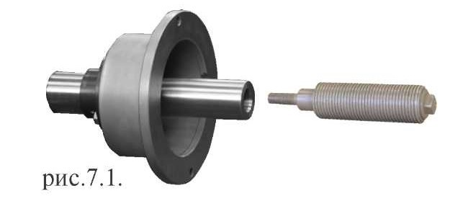
7.1. Для подключения СБ к электрической сети помещение должно быть оборудовано соответствующей трехполюсной электрической розеткой, к которой подключен провод заземления.
7.2. Для нормальной работы СБ напряжение питания должно быть в пределах 220В±10%.
7.3. Установить на шпиндель СБ резьбовой вал. (см. рис 7.1), очистив сопрягаемые поверхности чистой ветошью, смоченной бензином или уайт-спиритом. Резьбовой вал затянуть с моментом 35 Нм.
Наличие загрязнений на сопрягаемых поверхностях шпинделя и резьбового вала может привести к недопустимо большим погрешностям измерений. Для обеспечения лёгкого демонтажа резьбового вала в случае его замены рекомендуется после очистки на его сопрягаемые поверхности нанести небольшое количество консистентной смазки.
7.5. Для обеспечения безопасности обслуживающего персонала перед включением СБ необходимо убедиться в правильности подключения кабеля питания и наличии защитного заземления.
ВНИМАНИЕ! Работа без защитного заземления категорически запрещена!
7.6. Установить защитный кожух, для чего закрепить кронштейн защитного кожуха
на корпусе СБ.

8. Описание лицевой панели
8.1. Общий вид лицевой панели показан на рис. 8.1.
- - индикаторы, показывающие массу корректирующего груза на внутренней плоскости колеса.
- и 3 - линейки светодиодов, показывающие места установки корректирующих грузов по внутренней и наружной сторонам колеса соответственно.
- - индикаторы, показывающие массу корректирующего груза на наружной плоскости колеса.
- – клавиатура

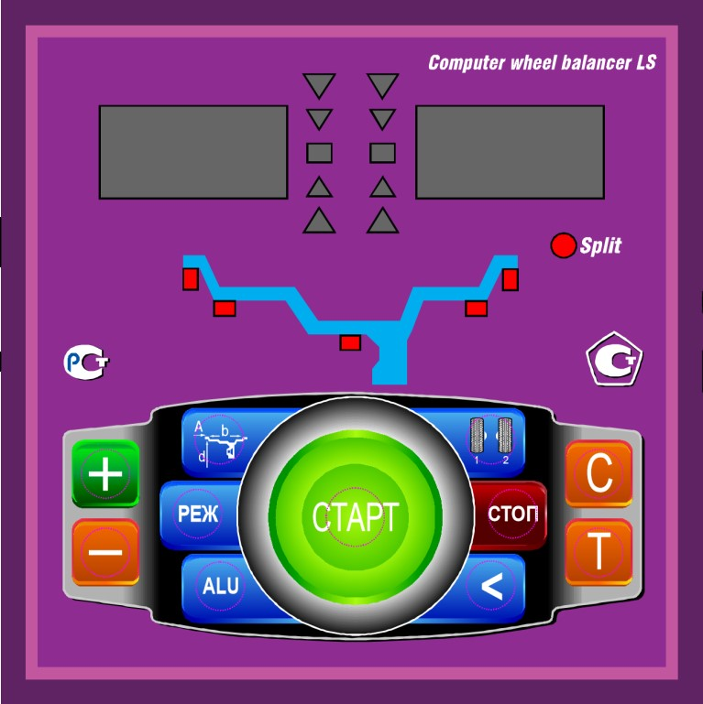

6

5

8

9

10

12

11

3

2

4

1

рис.8.1.

- - индикатор, показывающий, что включен режим SPLIT (СПЛИТ) разделения массы корректирующих грузов для установки их за спицами обода.
8, 9, 10, 11 и 12 - индикаторы, указывающие места установки корректирующих грузов на ободе. Выбранное место отмечается светящимся индикатором. Индикаторы 8 и 12 отмечают места, использующиеся при стандартной балансировке с помощью корректирующих грузов с пружинками. Индикаторы 9, 10 и 11 отмечают места установки липких грузиков при использовании различных схем ALU и статической балансировке.
8.2. Описание клавиатуры.
    - Кнопки "-" и "+" - кнопки для ввода ширины обода, а также диаметр обода и дистанции от корпуса СБ до колеса при ручном вводе этих параметров. Кроме того, эти кнопки используются для коррекции различных параметров, что отражено в соответствующих разделах настоящего руководства.
    - Кнопка "А, d, b" (геометрические параметры). При однократном нажатии переводит кнопки "-" и "+" в режим ввода диаметра обода, при двукратном нажатии переводит кнопки "-" и "+" в режим ввода дистанции до установленного на вал колеса.
Примечание: диаметр обода и дистанция вводятся в компьютер СБ автоматически при выдвижении штанги. Перевод кнопок "-" и "+" в режимы ввода диаметра и дистанции при необходимости позволяет ввести диаметр и (или) дистанцию вручную. После ручного введения диаметра и (или) дистанции кнопки "-" и "+" автоматически возвращаются в режим ввода ширины обода.
    - Кнопка "ALU". Последовательное нажатие этой кнопки переключает программы: "стандартная", ALU1, ALU2, ALU3, ALU4, AUL5 и St (статическая балансировка). Схема установки грузиков показывается загоранием соответствующих светодиодов 8-12.
    - Кнопка "РЕЖ". Короткое нажатие осуществляет доворот колеса в место установки грузов. Длительное нажатие кнопки включает программу SPLIT (СПЛИТ) для установки корректирующих грузов за спицами обода (невидимых снаружи).
    - Кнопка "С" служит для включения различных режимов калибровки и настройки СБ.
    - Кнопка "<" - для считывания неокруглённого значения масс корректирующих грузов.
    - Кнопка "1-2" - для переключения установленных геометрических размеров колеса при пользовании СБ двумя операторами.
    - Кнопка "Т" – короткое нажатие для включения тормозного устройства, длинное для изменения режима работы "Легковой" и "Грузовой". Кроме того, кнопка "Т" используется для переключения различных режимов настройки СБ.
    - Кнопка "СТАРТ". Запуск СБ осуществляется нажатием кнопки.
    - Кнопка "СТОП" - для экстренной остановки СБ.

9. Установка колеса на шпиндель МБ.
9.1. Перед установкой балансируемое колесо должно быть очищено от грязи.
9.2. Колеса легковых автомобилей и легких грузовиков типа "Газель" (опция)
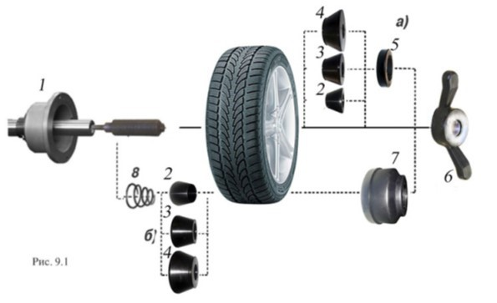
закрепляются на валу СБ за центральное отверстие обода с помощью конусов и гайки. В зависимости от конфигурации обода конус может быть установлен как с внешней стороны обода (вариант "а"), так и с внутренней (вариант "б") (см.рис. 9.1) На рисунке обозначены:
1 - рабочая часть вала ОБ
2, 3, 4 - конус малый, конус средний, конус большой. Нужный конус выбирается в зависимости от диаметра центрального отверстия обода.
- - втулка гайки
- - зажимная гайка
- - фланец (чашка) гайки с резиновым кольцом
- - коническая пружина
При установке конусов с внутренней стороны обода сначала на вал должна быть установлена коническая пружина 8, создающая усилие центровки, а на гайке 6 втулка 5 должна быть заменена на фланец 7.
9.3. Для правильной центровки колеса следует:
- подведя гайку к конусу, слегка подтянуть её,
- затем провернуть колесо на 0,5-1 оборот и подтянуть гайку,
- ещё раз провернуть колесо на 0,5-1 оборот и окончательно затянуть гайку,
Внимание: Не следует затягивать гайку при неподвижном колесе, т.к. колесо под действием своего веса выбирает в одну сторону зазор в посадке конус-вал, кроме того конус, входя в отверстие обода колеса, прижимает обод к опорной поверхности фланца (чашки) вала и центрирует колесо относительно вала. При этом возникающие силы трения препятствуют правильной центровке колеса.
Рабочую часть вала СБ, фланец, комплект конусов и гайку содержите в чистоте, своевременно протирайте их ветошью смоченной минеральным маслом для очистки и создания на их поверхности пленки масла. Оберегайте их от ударов, которые могут привести к деформации и появлению забоин, нарушающих центровку колеса на валу СБ.
  - Точность балансировки колёс в значительной степени определяется точностью их центровки на валу СБ. Поэтому тщательно производите закрепление колеса на валу СБ, следя за тем, чтобы торцевая поверхность обода была чистой и плотно прилегала к фланцу вала. Конуса и вал должны быть чистыми и не иметь забоин. Затяжку гайки производите как указано в примечании к пункту 9.3 с тем, чтобы усреднить действие сил, вызывающих отклонение колеса от правильного положения относительно вала СБ.
  - Колеса грузовых автомобилей устанавливаются с помощью пальцевых адаптеров, зажимающих колесо за крепежные отверстия.
Для установки тяжелых колес используйте подкатную тележку с подъемником. Колесо установите на тележку и закрепите его с помощью шнура, расположенного в её верхней части. Крючок шнура зацепите за край обода колеса, затем отпустите зажимной винт, натяните шнур и закрепите его зажимным винтом. Для колес с наружным диаметром менее 850 мм установите на клыки тележки подставку. Пальцевый адаптер состоит из нажимного диска и двух сменных опорных дисков (Рис. 9.2.).
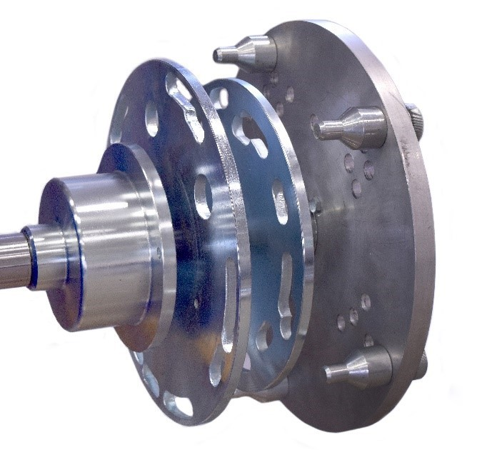

Нажимной диск

С
менный

опорный

диск

Д317мм

С
менный

опорный

диск

Д280мм

Пальцы для установки
колес

Нажимной диск имеет отверстия, в которые устанавливают 3, 4 или 5 пальцев для установки колес с ободами, имеющими 6, 8 и 10 крепежных отверстий. Варианты расположения пальцев по количеству и радиусу установки отмечены цифрами 1-8.
Опорные диски имеют фигурные выборки для свободного прохода концов пальцев нажимного диска, проходящих через отверстия обода колеса. На опорном диске диаметром 280 мм имеются выборки, отмеченные цифрами 1, 2, 6 и 7, на опорном диске диаметром 317 мм имеются выборки, отмеченные цифрами 3, 5 и 8. При установке пальцев в отверстия нажимного диска, отмеченные цифрой 4 используется опорный диск диаметром 317 мм, а концы пальцев выходят за край опорного диска.
Перед установкой колеса подготовьте пальцевый адаптер, для чего измерьте линейкой расстояние между центрами соседних крепежных отверстий обода колеса. Далее пользуясь таблицей, определите номер отверстия для установки пальцев в адаптер.

Количество Расстояние № отверстий Диаметр отверстий между центрами окружности (кол-во используемых центров пальцев) соседних отверстий, мм отверстий, мм
6(3) 102,5 1 205
6(3) 111,2 7 224,4
6(3) 122,5 2 245
8(4) 105,2 3 275
8(4) 109,1 8 285
10(5) 69,6 6 225
10(5) 88,2 5 285,6 10(5) 103,5 4 335

Установите 3, 4 или 5 пальцев, в зависимости от количества крепежных отверстий обода: 6, 8 или 10, в отверстия нажимного диска, отмеченные соответствующим номером. Выберите опорный диск, на котором имеются выборки, отмеченные тем же номером. Установите опорный диск на вал СБ до упора во фланец вала. Подведите колесо, установленное на тележке до упора обода в опорный диск, предварительно выставив подъемник тележки так, чтобы вал СБ располагался примерно по оси центрального отверстия обода. Оденьте на вал нажимной диск и введите его пальцы в крепежные отверстия обода. Закрепите колесо, слегка прижав нажимной диск зажимной гайкой.
Опустите немного клыки тележки и откатите ее. Медленно вращая колесо постепенно подтягивайте гайку так, чтобы к моменту окончательной затяжки гайки колесо сделало как минимум 2 оборота. Последнее обстоятельство чрезвычайно важно для точной центровки тяжелого колеса на валу СБ.

Рабочую часть вала, фланец, комплект конусов и гайку содержите в чистоте, своевременно протирайте их ветошью смоченной минеральным маслом для очистки и создания на их поверхности плёнки масла. Оберегайте их от ударов, которые могут привести к деформации и появлению забоин, нарушающих центровку колеса на валу.

10. Ввод геометрических параметров колеса.
10.1. Для правильного вычисления масс корректирующих грузов на внутренней и внешней сторонах колеса необходимо точно задать его геометрические параметры: диаметр и ширину обода (параметры "d" и "b"), а также дистанцию от корпуса до внутренней стороны обода (параметр "А").
При включении питания СБ автоматически устанавливаются исходные параметры "d" и "b", записанные в памяти компьютера СБ.
Исходные параметры "d" и "b" по желанию потребителя могут быть изменены, о чем будет сказано ниже. Параметр А после выключения СБ обнуляется, а после включения и установки колеса требуется его введение.
10.2. Данная модель СБ снабжена устройством, позволяющим автоматически вводить диаметр "d" колеса и дистанцию "А". Для этого необходимо, взяв за рукоятку, вытянуть из корпуса СБ штангу ввода параметров, подвести палец на конце рукоятки к месту установки корректирующих грузов на внутренней стороне обода (см. рис. 10.1) и удерживать штангу в этом положении до появления звукового сигнала, после чего возвратить штангу в исходное положение.
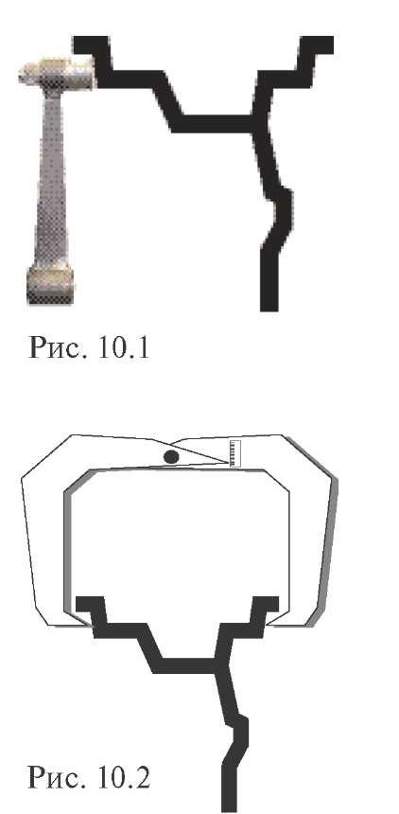
При выдвижении штанги на индикаторах 1 (рис. 8.1) отображается значение параметра "А". Значение параметра "d" отображается на индикаторах 4.
ВНИМАНИЕ! Обратите внимание, что при измерении параметра “d”, отображается реальный диаметр диска, который не совпадает с маркировкой на резине и на самом диске!
После возвращения штанги в исходное состояние на индикаторах 1 и 4 некоторое время сохраняется значение параметра "А" и "d" соответственно, затем показания на них возвращаются к отображению текущих значений масс корректирующих грузов.
Примечание: Конструкция штанги позволяет автоматически вводить диаметр колеса до 26 дюймов. Ввод диаметра от 26 до 30 дюймов производится вручную.
10.3. Ширина обода обычно отмечена на его маркировке. При отсутствии маркировки или невозможности её прочтения ширину следует измерить специальным инструментом - кронциркулем (см. рис. 10.2).
Для ввода ширины нажмите кнопку "+" или "-" на индикаторах 1(рис.8.1) высветится "-b-", а на индикаторах 4 значение ширины диска. Через 2-3 сек после установки ширины индикаторы в режим отображения текущего дисбаланса.
10.4. В СБ предусмотрена возможность ручного ввода
параметра "d". Для ручного ввода диаметра обода нажать однократно кнопку "А, d, b", после чего кнопки "-" и "+" переводятся в режим ввода диаметра. Нажимая кнопки "-" и "+" установить требуемое значение диаметра. Через 2-3 сек после установки диаметра кнопки "-" и "+" возвращаются в режим ввода ширины.
Дважды нажать кнопку "А, d, b", после чего на индикаторах 1 (рис.8.1) загорается символ "А", а на индикаторах 4 исходная величина дистанции. Нажимая кнопки "-" и "+" установить на индикаторах 4 требуемую величину дистанции. Через 2-3 сек после установки дистанции показания на индикаторах 1 и 4 возвращаются к отображению текущего дисбаланса, а кнопки "-" и "+" возвращаются в режим ввода ширины обода.
10.5. Следует иметь в виду, что ошибки введения параметров "A" и "b" приводят к ошибке разделения СБ суммарной величины дисбаланса на дисбаланс по внутренней и внешней сторонам колеса. В этом случае установка корректирующих грузов на одной стороне будет изменять величину дисбаланса на другой, причём проекция величины дисбаланса с одной стороны на другую будет вызывать и ошибку определения места дисбаланса.
Взаимное влияние плоскостей коррекции будет тем больше, чем больше дисбаланс колеса. Указанные ошибки разделения приводят к тому, что после проведения первого цикла балансировки колеса могут наблюдаться остаточные значения несбалансированности, устраняемые в последующих циклах.

11. Режим ALU, St.
При балансировке колёс, изготовленных из лёгких сплавов, обычно применяются самоклеящиеся корректирующие грузы, устанавливаемые в места, отличные от принятых при стандартной балансировке грузиками с пружинками. В этих случаях используются программы ALU1-ALU5. Эти программы позволяют получить правильные результаты измерения масс корректирующих грузов для нестандартных мест их установки, хотя геометрические параметры колеса вводятся как при стандартной балансировке (п.10).
11.1. Переключение схем ALU1-ALU5 осуществляется последовательным нажатием кнопки "ALU" при этом схема установки грузов отображается загоранием соответствующих светодиодов 8-12 (рис.8.1), кроме того, на индикаторах 1 отображаются символы ALU, а на индикаторах 4 номер 1-5. Через 2-3 сек. после установки требуемой программы ALU индикаторы 1-4 переходят в режим отображения дисбаланса.
11.2. В некоторых случаях особенно при балансировке узких колёс требуется статическая балансировка. Режим статической балансировки включается нажатием кнопки ALU после установки программы ALU5. При этом загорается светодиод 10, а на индикаторах 1 отображаются символы "St". В режиме статической балансировки необходимо установить только параметр "d", остальные параметры не важны.
11.3. Выход из программ ALU осуществляется последовательным нажатием кнопки ALU до загорания светодиодов 8 и 12.

12. Программа СПЛИТ (Split).
12.1. Программа Split используется при балансировке колёс с высококачественными ободами из лёгких сплавов с целью сохранения внешнего вида колеса за счёт установки невидимых снаружи корректирующих грузов за спицами обода.
Программа Split может быть использована только для тех схем установки грузов, когда внешняя плоскость коррекции дисбаланса расположена за спицами, т.е. для ALU2 и ALU3. Программа позволяет так разбить величину корректирующего груза на две части, чтобы обе эти части оказались за спицами.
12.2. Для работы в программе Split установите на вал СБ балансируемое колесо и задайте его геометрические параметры (см. раздел 10).
12.3. Для входа в программу Split удерживайте кнопку РЕЖ, до того, как загорится светодиод 6 (рис.8.1) и на индикаторах 1 загораются символы "SPn", означающие, что необходимо ввести число спиц обода колеса, подлежащего балансировке. При этом на индикаторах 4 загорается цифра 5. Если число спиц колеса отличается от 5, кнопками "-" и "+" установить на индикаторах 4 фактическое число спиц колеса.
12.4. Запустите СБ. После остановки вала установите любую спицу обода колеса вертикально вверх (на 12 часов) и нажмите кнопку С. После чего, на индикаторе 1 и линейке 2 (рис.8.1) будут указаны величина и место установки корректирующего груза на внутренней плоскости.
Показания на индикаторах 4 и линейке 3 будут разбиты на две составляющих корректирующего груза, устанавливаемых за двумя соседними спицами. Для установки первой составляющей вручную поверните колесо до загорания всех светодиодов линейки 3 зелёным цветом. Установите корректирующий груз равный показаниям на индикаторах 4 в верхней точке обода за спицами на вертикали, проходящей через центр вала (на 12 часов).
Для установки второй, составляющей вручную поверните колесо до повторного загорания всех светодиодов на линейке 3 зелёным цветом. В этот момент показания на индикаторах 4 должны измениться. Установите корректирующий груз, равный показаниям на индикаторах 4 в верхней точке обода колеса за спицами на вертикали, проходящей через центр вала. Оба установленных груза должны оказаться за двумя соседними спицами.
12.5. Запустите СБ для проверки результатов балансировки и, в случае ненулевых показаний, произведите необходимую коррекцию.
12.6. Если до входа в программу Split уже был произведён запуск для измерения дисбаланса колеса и Вы решили устанавливать корректирующие грузы по программе Split, выберите одну из схем установки грузов ALU2 или ALU3. Войдите в программу Split, удерживая кнопку "РЕЖ", установите число спиц колеса аналогично п.13.3. , установите одну из спиц обода колеса вертикально вверх и нажмите кнопку "С". Результаты ранее произведённого запуска будут пересчитаны с учётом программы Split.
При дальнейшей балансировке однотипных колёс в программе Split после запуска СБ с каждым новым колесом необходимо установить любую спицу обода колеса вертикально вверх и нажать кнопку "С". Далее установить грузы в соответствии с п. 13.4.
Выход из программы Split осуществляется нажатием кнопки "РЕЖ" или "СТОП" или при новом вводе любого из геометрических параметров A, b или d.

13. Функция "Два оператора"
Станок имеет возможность работать с двумя операторами одновременно, которые могут обслуживать два автомобиля с разными типоразмерами колес. Переход от одного типоразмера колес к другому осуществляется путём переключения операторов. Такую возможность предоставляет программа «Два оператора».
Эта функция обеспечивается тем, что каждый раз при вводе новых геометрических параметров и установке требуемой программы ALU, предыдущее состояние запоминается. Для перехода от одного набора параметров к другому необходимо нажать кнопку "1-2". Визуальный контроль того, какие параметры установлены в данный момент, осуществляется нажатием "А, d, b" на индикаторах 4 (рис.8.1) будут последовательно отображены, установленные в данный момент диаметр, ширина обода и дистанция.

14. Балансировка колеса.
14.1. При включении тумблера питания СБ на индикаторах 1 (рис. 8.1) высвечивается трёхзначное число -номер версии программного обеспечения. Через 2-3 сек на индикаторах 1 и 4 должны загореться нули, кроме того должны загореться светодиоды 8 и 12, что свидетельствует о включении режима стандартной балансировки с установкой на обеих плоскостях коррекции грузиков на пружинках. На линейках 2 и 3 (рис. 8.1) должны загореться центральные светодиоды.
14.2. При включении СБ программа измерения дисбаланса настраивается таким образом, что дисбаланс менее 8 г (заводская установка для легкового режима) на любой плоскости коррекции не показывается, в этом случае на индикаторах 1 и 4 (рис. 8.1) высвечиваются "0". Минимальный дисбаланс отображающийся на индикаторах 1 и 4 равен 8г. Дисбаланс, превышающий 8г, округляется до величины кратной 5, т. е. дисбаланс 9, 10, 11 и 12 г отображается цифрой 10, дисбаланс 13, 14,15, 16 и 17 г - цифрой 15 и т. д. Для просмотра неокруглённого значения дисбаланса или дисбаланса менее 8г. необходимо нажать кнопку "<", при этом на индикаторах 1 и 4 на 2-3 сек высвечиваются фактические значения дисбаланса, определённые в данном запуске.
Для грузового режима заводская установка составляет 50 г.
14.3. Исходные значения диаметра и ширины обода, установленные после включения СБ, а также значение минимального дисбаланса, который показывается на индикаторах 1 и 4, по желанию потребителя могут быть изменены. Процедура их изменения описана ниже в разделе 15 (п. 15.2. и 15.3.) "Установка рабочих параметров".
14.4. Измерение дисбаланса.
Измерение дисбаланса производится в следующей последовательности:
14.4.1. Включите питание СБ.
14.4.2. Подготовьте колесо для установки на СБ, для чего:
- очистите колесо от грязи,
- удалите с колеса ранее установленные грузы, а также крупные камешки и другие инородные предметы из протектора.
14.4.3. Установите на вал СБ балансируемое колесо в соответствии с разделом 9.
14.4.4. Введите геометрические параметры колеса в соответствии с разделом 10.
14.4.5. Если необходимо, выберите программу балансировки в соответствии с разделом 12.
14.4.6. Опустите защитный кожух.
14.4.7. Запустите СБ. Запуск осуществляется нажатием кнопки "ПУСК», после окончания цикла измерения автоматически включится тормозное устройство и вал СБ остановится. На индикаторах 1 и 4 появятся значения масс корректирующих грузов в граммах, а на линейках 2 и 3 загораются по одному светодиоду в произвольных местах.
14.4.8. Если после запуска СБ Вы обнаружите, что неправильно введены геометрические параметры или неправильно выбрана программа балансировки (ALU, St), установите их правильно, при этом результаты измерения будут автоматически пересчитаны без проведения нового запуска СБ.
14.5. Установка корректирующих грузов.
14.5.1. Поднимите защитный кожух. Вручную поворачивайте колесо, при этом свечение светодиодов на линейках 2 и 3 (рис. 8.1.) будет перемещаться, и в какой-то момент на одной из линеек загорятся все светодиоды и цвет их свечения сменится на зелёный.
Если загорелись зелёным цветом все светодиоды на линейке 2, это означает, что на внутренней плоскости колеса тяжёлое место находится внизу на вертикали, проходящей через ось вала СБ.
14.5.2. Подберите корректирующий груз, масса которого равна показанию на индикаторах 1 и установите его на внутренней плоскости в верхней точке обода колеса строго на вертикали проходящей через ось вала СБ.
14.5.3. Аналогично, по моменту свечения всех светодиодов на линейке 3 зелёным цветом установите корректирующий груз, масса которого равна показанию на индикаторах 4, на наружную плоскость колеса.
14.5.4. Конструкция СБ рассчитана на установку корректирующих грузов непосредственно на валу станка, однако, для продления срока службы СБ, избегайте приложения слишком больших ударных нагрузок при установке грузов. Рекомендуется окончательную установку корректирующих грузов производить после снятия колеса с вала СБ.
14.6. Иногда после проворота отбалансированного колеса относительно вала или при установке на СБ ранее отбалансированного колеса при измерении его дисбаланса оказывается, что он не равен "0". Это обусловлено не погрешностью показаний СБ, а следствием того, что распределение масс колеса относительно оси его вращения в предыдущем и новом измерениях не совпадают, т. е. во время этих двух установок колесо занимало разные положения относительно вала СБ. Для минимизации этого явления закрепление колеса на валу СБ следует производить соблюдая требования п.9.3. Погрешности установки колеса могут быть обусловлены также наличием грязи и посторонних частиц на опорных поверхностях фланца вала и обода колеса, овальностью и другими дефектами центрального отверстия обода, износом и наличием дефектов на рабочих поверхностях вала и конусов, повышенным радиальным и торцевым биением опорных поверхностей фланца и вала вследствие деформации из-за приложения черезмерных нагрузок.
Следует иметь в виду, что разница измеренных значений дисбаланса при смене положения колеса относительно вала, обусловленная перечисленными причинами, примерно в 2 раза больше фактической величины остаточного дисбаланса, т.к. часть дисбаланса, обусловленная неточностью установки колеса, скомпенсированная до смены положения колеса, складывается с дисбалансом из-за указанных дефектов после смены положения.
Таким образом, небольшие расхождения показаний до 15 г., а при тяжёлых колёсах до 20 г., следует считать вполне допустимыми.
Если после балансировки и установки колеса обратно на автомобиль при езде ощущается вибрация на рулевом колесе, то причина, скорее всего, в дисбалансе тормозных дисков, барабанов и других деталей, вращающихся вместе с колесом, или часто в большом износе ступицы, центрального отверстия и крепёжных отверстий обода. Причиной появления вибраций могут быть дефекты обода и шины (восьмёрка, овальность), наличие люфтов в подвеске и рулевом механизме.
14.7. При старте балансировки колеса на индикаторы 1 и 4, выводится схематичное изображение режима: легкового или грузового.

15. Установка рабочих параметров.
15.1.Программное обеспечение СБ содержит целый ряд параметров, позволяющих максимально приспособить СБ к потребностям любого потребителя (это параметры Р10Р19), и параметров, обеспечивающих настройку и проверку СБ (параметры Р20-Р25). Кроме того программное обеспечение позволяет протестировать все измерительные тракты СБ, провести учёт остаточного дисбаланса вала, а также контролировать количество отбалансированных колёс.
- 2.Установка минимального дисбаланса, выводимого на индикаторы (см. п. 14.3.) 15.2.1. Войти в программу калибровки СБ, для чего нажать и удерживать кнопку "С". На индикаторах 1 и 4 (рис.8.1), появятся мигающие символы "CAL". После звукового сигнала символы "CAL" загораются постоянно.
15.2.2. Войти в параметры Р10-Р19 ещё раз нажав кнопку "С". На индикаторах 1 загораются символы Р10.
15.2.3. Выбрать параметр Р10, для чего нажать кнопку "Т". На индикаторах 1 на 1-2 сек. загораются символы Р10, после чего на индикаторах 1 - символы "-0-", а на индикаторах 4 - величина, начиная с которой измеренное значение дисбаланса выводится на индикаторы СБ. Если измеренное значение дисбаланса меньше этой величины, то на индикаторы выводятся "0". Изменение величины минимального дисбаланса осуществляется кнопками "+" и "-". Этот параметр устанавливается отдельно для легкового и грузового режима. В грузовом режиме параметр устанавливается с шагом 25 г.
  - Установка исходных значений диаметра и ширины обода, устанавливаемых при включении СБ (см. п. 10.1.).
    - Войти в параметры Р10-Р19 в соответствии с п.15.2.1 и 15.2.2.
    - Выбрать параметр Р11 или Р12 для установки исходного значения диаметра или ширины обода соответственно, нажимая кнопку "Т". Номер параметра загорается на 1-2 сек. на индикаторах 1, затем на индикаторах 1 загораются символы "d0" или "b0" соответственно. Изменение исходных значений осуществляется кнопкам "+" и "-".
  - Установка единиц измерения диаметра и ширины обода (дюймы или мм). Войти в параметры Р10-Р19 по п.15.2.1 и 15.2.2.
    - Выбрать параметр Р13 или Р14, нажимая кнопку "Т". Номер параметра загорается на 1-2 сек. на индикаторах 1, затем на индикаторах 1 загораются символы "du" или "bu" соответственно, а на индикаторах 4 состояние этих параметров: 0 - единицы измерения дюймы, 1 - миллиметры. Переключение состояния параметров кнопками "+" и
"-".
  - Установка режима при включении: легковой или грузовой. Войти в параметры Р10-Р19 по п.15.2.1 и 15.2.2.
    - Выбрать параметр Р15, нажимая кнопку "Т". Номер параметра загорается на 1-2 сек. на индикаторах 1, затем на индикаторах 1 загораются символы "rOn", а на индикаторах 4 режим: 0 - легковой, 1 - грузовой. Переключение режима осуществляется кнопками "+" и "-".
  - Установка звукового сопровождения по окончании балансировки колеса. Каждый раз, когда после установки корректирующих грузов и окончания контрольного запуска СБ на индикаторах 1 и 4 загораются "0", звуковой тракт СБ воспроизводит одну из семи мелодий. Выбор варианта звукового сопровождения или его отключение осуществляется параметром Р16.
    - Войти в параметры Р10-Р19 см п. 15.2.1 и п.15.2.2.
    - Выбрать параметр Р16, нажимая кнопку "Т". Номер параметра загорается на 1-2 сек. на индикаторах 1, затем на индикаторах 1 отображается параметр "Р1С", а на индикаторах 4 его состояние: 1-7 - варианты звукового сопровождения, "Off - звуковое сопровождение отключено. Изменение состояния производится кнопками "+" и "-".
  - Кратковременное включение тормоза, при повороте колеса в положение установки корректирующего груза по внутренней или наружной сторонам колеса.
    - Войти в параметры Р10-Р19, см.п.15.2.1. и 15.2.2.
    - Выбрать параметр Р17, нажимая кнопку "Т". Номер параметра загорается на 1-2 сек. на индикаторах 1, затем на индикаторах 1 отображается параметр "SHL" на индикаторах 4 его состояние: "On" - включено, "Off" - выключено. Изменение состояния производится кнопкам "+" и "-".
  - Автоматическое определение режима работы легковой или грузовой.
    - Войти в параметры Р10-Р19, см. п.15.2.1. и 15.2.2.
    - Выбрать параметр Р18, нажимая на кнопку "Т". Номер параметра отображается на индикаторах 14. На индикаторах 1 отображается название параметра "Aut", а на индикаторах 4 его состояние: 1-9, OFF. Цифры 1-9 означают уровень чувствительности тракта распознавания типа колеса. Уровень чувствительности в процессе эксплуатации подлежит корректировке так, чтобы СБ правильно распознавал тип колеса. Меньшая цифра означает меньшую чувствительность тракта, т. е. колесо более легкое будет считаться грузовым. Изменение состояния кнопками "+" и "-".
  - Включение режима приведения.
    - Войти в параметры Р10-Р19, см. и. 15.2.1. и 15.2.2.
    - Выбрать параметр Р19, нажимая на кнопку "Т". Номер параметра отображается на индикаторах 14. На индикаторах 1 отображается название параметра "Ргi", а на индикаторах 4 его состояние:
- - начальное приведение по плоскости, в которой значение дебаланса максимально
- - по левой (внутренней) плоскости
2- по правой (наружной) плоскости
3 - начальное приведение отключено (приведение при нажатии кнопки "Реж"сохраня- ется).
15.10. Выход из параметров Р10-Р19 осуществляется кнопками "СТАРТ" или "СТОП". При нажатии кнопки "СТАРТ" - выход с записью вновь установленных состояний параметров Р10- Р19. При нажатии кнопки "СТОП" - выход с сохранением ранее установленных параметров Р10-Р19.
15.11. Сброс параметров Р10-Р19 в исходное состояние.
Войти в параметры Р10-Р19, см. п.15.2.1. и 15.2.2.
15.11.1. Выбрать параметр "Р--", нажимая кнопку "Т". Номер параметра отображается на индикаторах 14. На индикаторах 1 и 4 - названия параметра "rES" "Et".
15.11.2. Нажать кнопку "СТОП". При этом все параметры Р10-Р19 возвращаются в исходное состояние: Р10-8, Р11-13", Р12-5", Р13 и Р14 - дюймы, P15-0, Р16 - "Off", Р17- - "On", Р18-"Off", P19-3.

16. Калибровка СБ.
16.1. Если в процессе эксплуатации возникли сомнения в правильности показаний СБ, то необходимо произвести его калибровку.
16.2. Калибровка устройства измерения дистанции. Для оценки погрешности устройства ввода дистанции выдвиньте штангу ввода параметров и уприте ее палец в задний торец фланца вала, как показано на рис.16.1. При этом на индикаторах 1 отображается величина введённой дистанции, а на индикаторах 4 величина диаметра диска. Если величина дистанции на индикаторах 1 не равна 4,5±0,2, то устройство ввода дистанции требует калибровки.
16.2.1. Войти в программу калибровки СБ, аналогично п. 15.2.1.
16.2.2. Войти в параметры Р20-Р25, нажав два раза кнопку "С", на индикаторах 1 отобразится символ Р20.
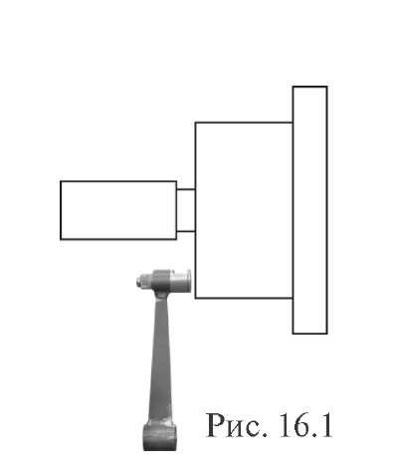
16.2.3. Выбрать параметр Р20, нажав кнопку "Т". Номер параметра загорается на 1-2 сек. на индикаторах 1, затем на индикаторах 1 отобразится название параметра "dF", на индикаторах 4 его величина - уставка дистанции.
16.2.4. Выдвинуть штангу установки параметров и упереть ее палец в задний торец фланца вала, как показано на рисунке 16.1., и нажать кнопку "С". На индикаторах 4 отобразится величина уставки дистанции, необходимая для правильной работы устройства ввода дистанции.
16.3. Калибровка устройства измерения диаметра обода.
Установите Тест-ротор на СБ (в комплектацию станка не входит, приобретается дополнительно). На штангу
дистанции установите удлинительную насадку, из комплекта тест-ротора Войти в параметры Р20-Р25, аналогично п. 16.2.1. и 16.2.2.
16.3.1. Выбрать параметр Р21 нажимая кнопку "Т". Номер параметра загорается на 12 сек. на индикаторах 1, затем на индикаторах 1 отображается наименование параметра "d11", а индикаторах 4 величина параметра "d11".
16.3.2. Выдвиньте штангу и вставьте её вместе с удлинительной насадкой в отверстие №2 тест-ротора, удерживая её в отверстии, нажмите кнопку "С". На индикаторах 4 отобразится величина параметра "d11".
16.3.3. Выберете параметр Р22 нажав кнопку "Т". Номер параметра загорается на 1-2 сек. на индикаторах 1, затем на индикаторах 1 отобразится наименование параметра "d21", а на индикаторах 4 величина параметра "d21".
16.3.4. Выдвиньте штангу и вставьте её вместе с удлинительной насадкой в отверстие №4 тест-ротора, удерживая её в отверстии, нажмите кнопку "С». На индикаторах 4 отобразится величина параметра "d21".
16.4. По окончании калибровки устройств измерения дистанции и (или) диаметра, нажмите кнопку "СТАРТ", при этом результаты калибровки будут записаны в память, и программа СБ вернётся в основной режим. Если необходимо выйти в основной режим без записи результатов калибровки, нажмите кнопку "СТОП".
16.5. В составе параметров Р20-Р25 имеются параметры Р23 - "A" и Р24 - "Fb", эти параметры устанавливаются на предприятии изготовителе и изменение их категорически запрещено. Параметр Р25 – "Ph" подбирается в процессе калибровки и является справочным.
16.6. Калибровка тракта измерения дисбаланса (калибровка осуществляется отдельно для легкового и грузового режима).
Если в процессе эксплуатации у Вас появились сомнения в правильности измерения масс корректирующих грузов, произведите калибровку тракта измерения дисбаланса СБ.
Калибровку тракта измерения дисбаланса рекомендуется проводить с помощью тестротора, при отсутствии его используйте колесо (с шиной) с стандартным штампованным ободом диаметром 13-15 дюймов для легкового и 20-22 дюймов грузового режимов, с радиальным биением обода не более 2,5 мм.
ВНИМАНИЕ! Если геометрические параметры будут введены неверно, результаты калибровки СБ будут также не верны, и все последующие измерения будут выполняться с ошибкой.
16.6.1. Установите на вал СБ собранное колесо с дисбалансом по каждой стороне не более 25г.
16.6.2. Введите геометрические параметры колеса.
16.6.3. Войдите в программу калибровки по п. 15.2.1.
16.6.4. Запустите СБ. После первого цикла калибровки на индикаторах 1 отобразятся символы "Add", а на индикаторах 4 "75" для легкового и "300" для грузового режима.
16.6.5. Установите на внешнюю сторону колеса груз, вес которого заранее проверен и равен 75±0,5г и 300 ±5г соотвтственно. Запустите СБ.
По окончании второго цикла калибровки на индикаторах 1 и 4 должны появиться символы "CAL" "End". На этом калибровка закончена.

17. Включение тестового режима.
Войдите в режим калибровки по п. 15.2.1.
Нажмите кнопку "С" три раза. На индикаторах 1 и 4 появятся символы "tESt".
Нажмите кнопку "Т". На индикаторах 1 и 4 будут отображаться уровни сигналов с датчиков дисбаланса, вертикального и горизонтального соответственно.
Светодиоды 8, 9 и 10 характеризуют работу устройства отсчёта угла поворота вала. Светодиод 10 должен давать одну вспышку за 1 оборот вала. Светодиоды 8 и 9 должны равномерно мигать при равномерном вращении вала.
Светодиоды 11 и 12 должны поочерёдно равномерно мигать при равномерном выдвижении штанги.
Нажмите кнопку "<" для переключения режима тестирования. Теперь на индикаторах будет отображаться число от 0 до 143, изменяющееся за 1 оборот вала, а на индикаторах 4 - число от 0 до 60-65, изменяющееся при выдвижении штанги установки параметров.
Следующее нажатие кнопки "<" переключит отображение на индикаторах 4 на датчик диаметра.
Для выхода из тест-режима нажмите кнопку "СТОП".

18. Учёт остаточного дисбаланса вала.
Учёт остаточного дисбаланса вала осуществляется отдельно для легкового и грузового режима.
18.1. Снимите с вала установленное на него колесо.
18.2. Войдите в режим калибровки по п.15.2.1.
18.3. Войдите в режим измерения остаточного дисбаланса вала, для чего нажмите 4 раза кнопку "С". На индикаторах 1 и 4 должны появиться символы "bAL", "bAL".
18.4. Запустите СБ. По окончании измерительного цикла на индикаторах 1 и 4 должны появиться символы "bAL", "End", после чего СБ перейдёт в основной режим.
18.5. Для проверки учёта остаточного дисбаланса вала, проведите измерительный цикл. Показания на индикаторах 1 и 4 не должны превышать 1-2 гр.

19. Просмотр числа отбалансированных колёс.
Каждый раз когда после запуска, в котором зафиксирован дисбаланс по любой из плоскостей коррекции, следует запуск, в котором получены нулевые значения дисбаланса, состояние счётчика отбалансированных колёс увеличивается на единицу. Таким образом, можно контролировать количество отбалансированных колёс.
Для просмотра состояния счётчика войдите в программу калибровки по п.15.2.1. Нажмите пять раз кнопку "С", после чего на индикаторах 1 и 4 должны появиться символы "nXX", "XXX", где: n - символ числа, "XXXXX" - пятизначное число - количество отбалансированных колёс. Для выхода в основной режим, нажмите кнопку "СТОП".

20. Техническое обслуживание СБ.
20.1. Техническое обслуживание производится с целью обеспечения нормальной работы СБ в течение срока эксплуатации. Периодичность обслуживания зависит от условий окружающей среды и интенсивности эксплуатации СБ. Рекомендуемые виды и сроки проведения работ по техническому обслуживанию:
- ежедневное обслуживание
- чистка СБ каждые 3 месяца
- регулировка натяжения ремня и проверка зазора тормозного устройства по мере необходимости.
При вскрытии СБ для проведения технического обслуживания необходимо отсоединить ее от питающей сети.
  - Ежедневное обслуживание.
Ежедневно по окончании работы необходимо очистить от грязи и пыли корпус СБ, а рабочую часть шпинделя, фланец, шпильку и комплект зажимных приспособлений протереть ветошью, смоченной минеральным маслом.
ВНИМАНИЕ! Ежедневно в процессе работы необходимо следить за чистотой посадочных мест шпинделя, шпильки и конусов и при необходимости протирать их ветошью, смоченной минеральным маслом, во избежании их преждевременного износа и выхода из строя.
  - Чистка СБ.
Каждые три месяца следует удалять пыль и продукты износа трансмиссии и тормозного устройства во внутренней полости СБ. Чистку следует производить с помощью пылесоса. Чистить внутреннюю полость СБ путём продувки категорически запрещено во избежание попадания проводящих частиц в цепи датчиков и элементы электронной схемы СБ.
При проведении чистки особое внимание следует уделить оптоэлектронным датчикам на устройствах ввода дистанции и отсчёта угла поворота шпинделя. Круг с тёмными и светлыми полосками на переднем торце шкива шпинделя и линейку с аналогичными полосками на штанге ввода дистанции следует протирать сухой или слегка влажной мягкой тканью. Ни в коем случае не применять органические растворители! Элементы оптоэлектронных датчиков следует прочистить чистой мягкой кисточкой.
ВНИМАНИЕ! При любых неисправностях станка обращайтесь в сервисную службу компании, которая продала данное оборудование.

21. Свидетельство о приёмке.

Станок балансировочный «Smart Trucker P» ЛС322,
заводской номер _______________________
Соответствует ТУ4577-001-83893604-2016 и признан годным к эксплуатации.
Дата выпуска «____» __________________202__г.
Руководитель предприятия-изготовителя _______________________________
М.П.

22. Свидетельство о первичной поверке
М.П. Поверитель __________________

«____» _____________________202__г.

23. Гарантийные обязательства.
Предприятие-изготовитель гарантирует соответствие СБ требованиям ТУ при соблюдении потребителем условий эксплуатации, транспортирования и хранения, а также требований, предусмотренных данной инструкцией. Рекламации не подлежат СБ, в которых обнаружены дефекты, возникшие по вине потребителя, а также СБ, имеющие отклонения от параметров, которые могут быть устранены регулировками, предусмотренными настоящим руководством.

Гарантийный срок эксплуатации – 24 месяца со дня отгрузки потребителю.

Дата отгрузки «___» ___________________ 202___ г.

Подпись ______________________
М.П.

